Экзаменационный билет № 12

1. Фракционный и групповой составы нефти.
2. Каталитический риформинг бензина с движущимся слоем катализатора. Основные реакции превращения углеводородов при риформинге.
3. Напишите структурные формулы: 2,5-диэтилнонан; 2-метил, 3-этилгексан;
1, 2 – диметилбензол; нафталин.

Экзаменационный билет № 21

1. Фракционный и групповой составы нефти.
2. Классификация установок первичной перегонки нефти. Основные продукты перегонки нефти.
3. Напишите структурные формулы: 2,4-дипропилдекан; 2-метил, 4-этилгептан;
1, 2 – дипропилбензол; антрацен.

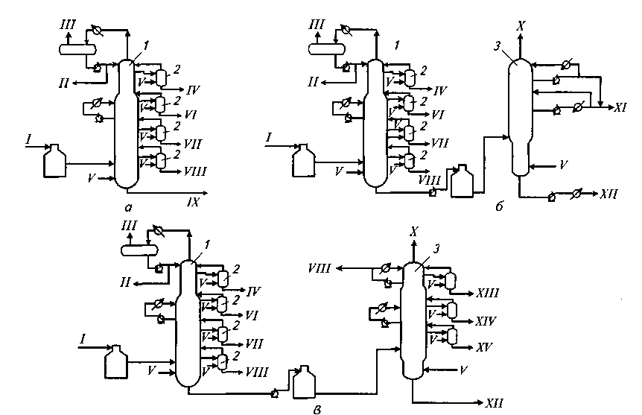

Рис. 1. Принципиальные схемы установок первичной перегонки нефти по топливному варианту неглубокой переработки АТ (а), топливному варианту глубокой переработки АВТ (б) и топливно-масляному варианту (в):
1 — атмосферная колонна; 2—отпарная секция; 3— вакуумная колонна;

I—нефть; II—легкий бензин; III—углеводородный газ; IV—тяжелый
бензин; V—водяной пар; VI—керосин; VII—легкое дизельное топливо; VIII—тяжелое дизельное топливо; IX— мазут; X—неконденсируемые газы и водяной пар в вакуумсоздающую систему; XI— широкая масляная фракция; XII— гудрон; XIII — легкий масляный дистиллят; XIV—средний масляный дистиллят; XV— тяжелый масляный дистиллят.

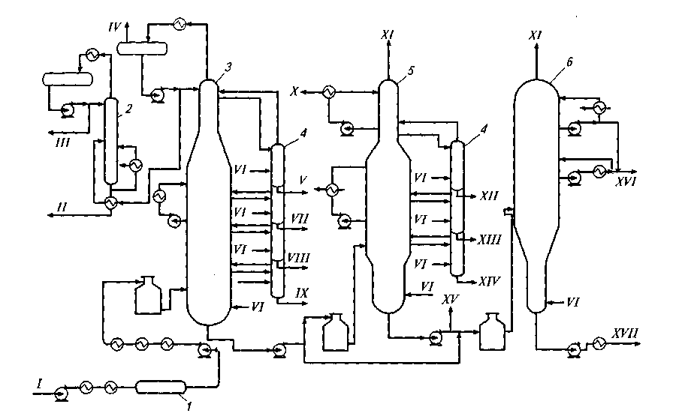

Рис. 3. Комбинированная схема установки АВТ:
1 - электродегидратор; 2 - колонна стабилизации; 3 - атмосферная колонна; 4 - отпарная секция; 5 - вакуумная колонна I ступени; 6 - вакуумная колонна II ступени;

1—нефть; II — легкий стабильный бензин; III—сжиженный газ; IV—углеводородный газ; V— тяжелый бензин; VI—водяной пар; VII—керосин; VIII- легкое дизельное топливо; IX—тяжелое дизельное топливо; X—легкий вакуумный газойль; XI — неконденсируемые газы и водяной пар в вакуумсоздаюшую систему; XII — легкий масляный дистиллят; XIII— средний масляный дистиллят; XIV- тяжелый масляный дистиллят; XV— гудрон (на деасфальтизацию); XVI— широкая масляная фракция; XVII—утяжеленный гудрон (асфальт).

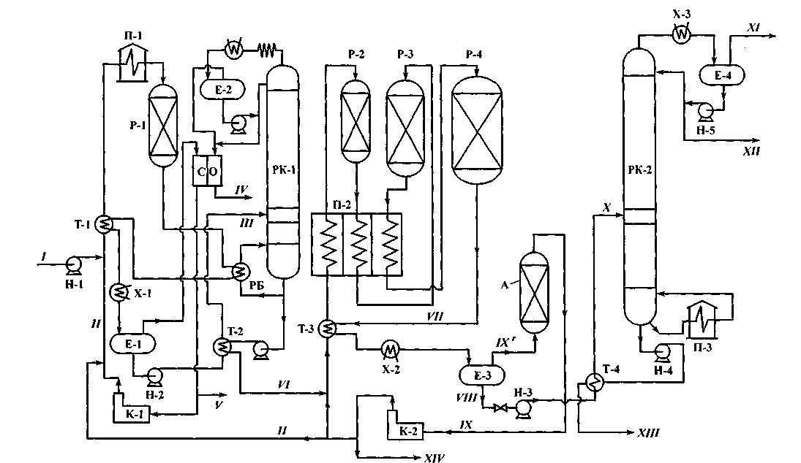

Рис.1. Принципиальная схема установки каталитического риформинга для получения высокооктанового бензина на стационарном катализаторе:

Р-1 -реактор гидроочистки; Р-2, -3, -4-реакторы риформинга; П-1, -2, -3 -трубчатые печи; РК-1, -2 - ректификационные колонны; А -адсорбер; СО - секция очистки газов; Е-1, -3 - сепараторы высокого давления; Е-2, -4 - сепарационные емкости колонн; Т - теплообменники; X -холодильники; Н - насосы; К-1, -2 - компрессоры;

потоки: 1- бензин 85-180 °С; II- ВСГ; III- гидроочищенный катализат; IV, XI- углеводородные газы; V - отдув ВСГ; VI - гидроочищенный бензин на риформинг; VII - риформированный катализат; VIII - жидкая фаза; IX - ВСГ на очистку; X -нестабильный катализат риформинга; XII - cжиженный газ; XIII - стабильный высокооктановый бензин; XIV - товарный ВСГ.

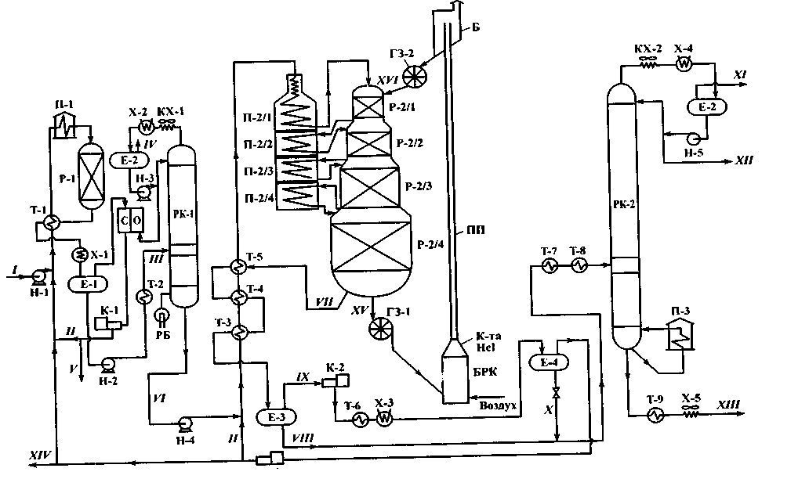

Рис. 2. Схема установки каталитического риформинга бензина с движущимся слоем катализатора и блоком гидроочистки:
Р-1 - реактор гидроочистки; Р-2/1-Р-2/4 - секции реактора риформинга; П-1 - печь блока гидроочистки; П-2/1-П-2/4 - секции печи реактора риформинга; П-3 - печь подвода тепла внизу колонны стабилизации; РК-1, -2 - ректификационные колонны стабилизации; СО - ступень очистки газов от сероводорода; ГЗ-1, -2 - гидрозатворы на потоке катализатора; ПП - пневмоподъемник; БРК - блок регенерации катализатора; Б -бункер; Е-1, -3, -4 - сепараторы высокого давления; РБ - ребойлер; остальные обозначения - см. рис. 4.9;
потоки: 1- бензин 85-180 °С; II - ВСГ; III - жидкая фаза катализата; IV, XI - углеводородный газ; V- отдув ВСГ; VI - очищенный от серы бензин; VII - катализах риформинга; VIII- жидкая фаза из горячего сепаратора; IX- паровая фаза в смеси с ВСГ из горячего сепаратора; X- жидкая фаза из холодного сепаратора; XII - сжиженный газ; XIII - стабильный высокооктановый бензин; XIV - товарный ВСГ; XV - закоксованный катализатор; XVI - регенерированный катализатор.

